ПАСПОРТ
Консоли и проушины с неразъемным (приварным) прикреплением

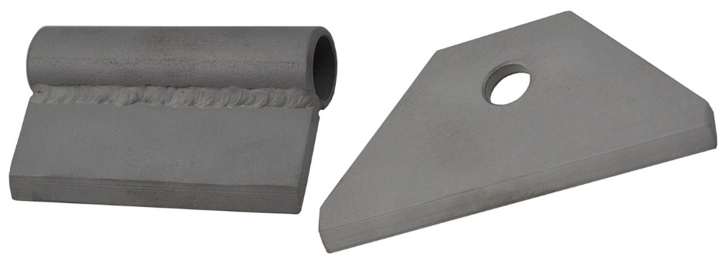

1. Общие сведения
1.1. Консоль/проушина с неразъемным (приварным) прикреплением (далее консоль/ проушина, устройство, изделие) – это промежуточный/концевой структурный анкер, представляющий собой простейшее анкерное устройство либо в виде пластины с приваренной к ней трубкой, либо в виде стальной пластины с отверстием; при этом в обоих случаях пластины с помощью сварки неразъемно прикрепляются (привариваются) к основной структуре металлоконструкции, на которой устанавливается анкерная линия.
1.2. Предназначены либо для поддержания стального троса гибкой анкерной линии (ГАЛ) при длине пролёта между концевыми структурными анкерами свыше установленного значения (в РФ эта длина составляет 12м), либо для присоединения концов гибкой анкерной линии или средств индивидуальной защиты (СИЗ).
1.3. Применяется в промышленном производстве для организации долговременных систем безопасности (строительстве, ЖКХ и т.д.), а также в промышленном альпинизме при выполнении высотных и иных работ, связанных с опасностью для здоровья.

2. Устройство, способ применения и технические характеристики
2.1. Конструктивно консоли и проушины приварные представляют собой простейшие неразъемные анкерные устройства, которые не являются самостоятельными изделиями, а выступают как промежуточные элементы, требующие обязательной дополнительной технологической обработки путем приваривания к структуре базовой металлоконструкции, после чего они могут быть использованы в обозначенных ранее целях.
Консоль представляет собой опорно-промежуточную пластину (1) прямоугольной формы, приваренную встык к цилиндрической трубке (2), и в дальнейшем привариваемую к опорной металлоконструкции, для чего обратный край пластины выполнен со скосом с целью оптимальной укладки сварного шва (5). Трубка оснащена сквозным отверстием (4), предназначенным для прохождения сквозь него тросовой направляющей анкерной линии.
Проушина представляет собой плоскую пластину (3), имеющую сложно-трапецеидальную форму, в центре пластины расположено присоединительное отверстие (4), образующее анкерную точку, которое имеет вытянутую эллипсоподобную форму, необходимую для реализации возможности присоединения стандартных монтажных скоб (шаклов). Кромка пластины (5), предназначенная для дальнейшего приваривания к массиву опорной металлоконструкции, выполнена прямоугольной, без скосов.
Структурно консоли и проушины тождественны, отличаясь типом присоединительного элемента: у консоли – это приваренная трубка, а у проушины – это отверстие, расположенное непосредственно в пластине. Выбор конструкции присоединения обусловлен назначением анкера, в первом случае он – промежуточный, во втором – концевой (Рис.1).
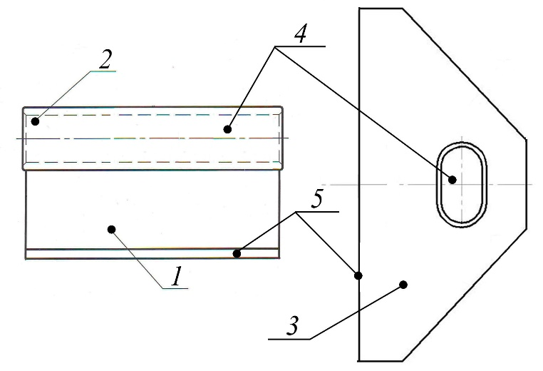
Рис.1. Схематическое устройство консолей и проушин приварных от TM KROK

2.2. Способ применения консолей и проушин приварных предельно прост: анкерная консоль/проушина закрепляется (в положении, где она будет использоваться как элемент формируемой гибкой анкерной линии) путем приваривания на любом монтажном горизонте (горизонтальном, вертикальном, потолочном или наклонном), структуру которого образуют металлоконструкции. Далее прикрепленные анкеры используются по назначению. Консоль, как промежуточное звено ГАЛ, предохраняет несущий трос от вертикального смещения, но не препятствуют продольному, позволяя тем самым при нагружении одного из пролётов тросу скользить сквозь полую трубку консоли, обеспечивая тем самым необходимое удлинение направляющей линии при остановке падения и достаточный угол провиса. Проушина работает как стационарная точка прикрепления (концевая – как элемент линии при креплении ГАЛ, или как самостоятельная – при креплении СИЗ), одинаково хорошо выдерживая нагрузки в любом направлении, вектор которых находится в плоскости пластины (Рис.2).
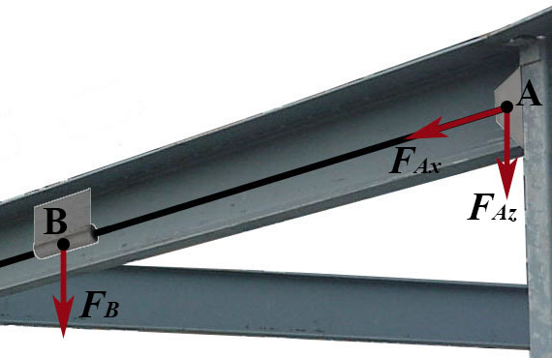
Рис. 2. Схема, отражающая оптимальные направления нагрузок консоли/проушины приварной

2.3. Консоли и проушины приварные имеют ряд особенностей, положительно влияющих на эксплуатационные качества изделий и их техническое обслуживание. Так:
- изделия компактны, имеют сравнительно небольшую массу, высокие показатели прочности, идеально просты в установке и использовании;
- по умолчанию поставляются унифицированного размера;
- анкерные отверстия имеют как округлую (сквозное отверстие в трубке консоли), так и овальную (в пластине проушины) форму, обеспечивая удобный монтаж, как в первом случае, троса, так и заведение, во втором случае, стандартных монтажных скоб;
- все элементы устройства находятся в зоне прямой досягаемости, облегчая возможности их технического обслуживания и ухода.
2.4. Все элементы консолей и проушин приварных от ТМ KROK изготавливаются из рядовых сталей с учетом специфики свариваемости используемых материалов.
2.5. ВНИМАНИЕ! Консоли и проушины приварные производятся без защитного цинкового покрытия, по причине того, что цинк плохо влияет на свариваемость деталей.
2.6. Маркировка изделия отсутствует.
2.7. Консоль приварная по умолчанию предназначена для работы с тросом диаметром не более 14мм.
2.8. Климатическое исполнение устройства – УХЛ1.
2.9. Прочность изделия соответствует EN 795 и EN 16415 при условии выполнения стандартного сварного шва при установке на опорную металлоконструкцию.
2.10. Основные технические характеристики консоли и проушины приварных от ТМ KROK приведены в таблице (Табл.1).
Таблица 1.
Наименование параметра | Изделие
 | Консоль | Проушина
Предельная рабочая нагрузка WLL (WLL – Working Load Limit), кН | 15,0* | 30,0*
Минимальная разрушающая нагрузка MBS (MBS – Minimum Breaking Strength), кН | 44,0** | 40,0**
Вес, г | 200 | 220

* - нагрузка начала неупругой деформации;
** - разрушение элементов консоли или проушины, а также присоединительного сварного шва.

ВНИМАНИЕ! Величины минимальной разрушающей нагрузки (MBS) приведены для всего устройства в целом (т.е. для наименее прочного элемента изделия как единого узла). При этом разрушающая нагрузка используемого стороннего присоединительного элемента (скобы) учитывается отдельно при подборе с целью их совмещения.

2.11. Основные размеры (габаритные и присоединительные) консоли и проушины приварных представлены на рисунке (Рис.3).
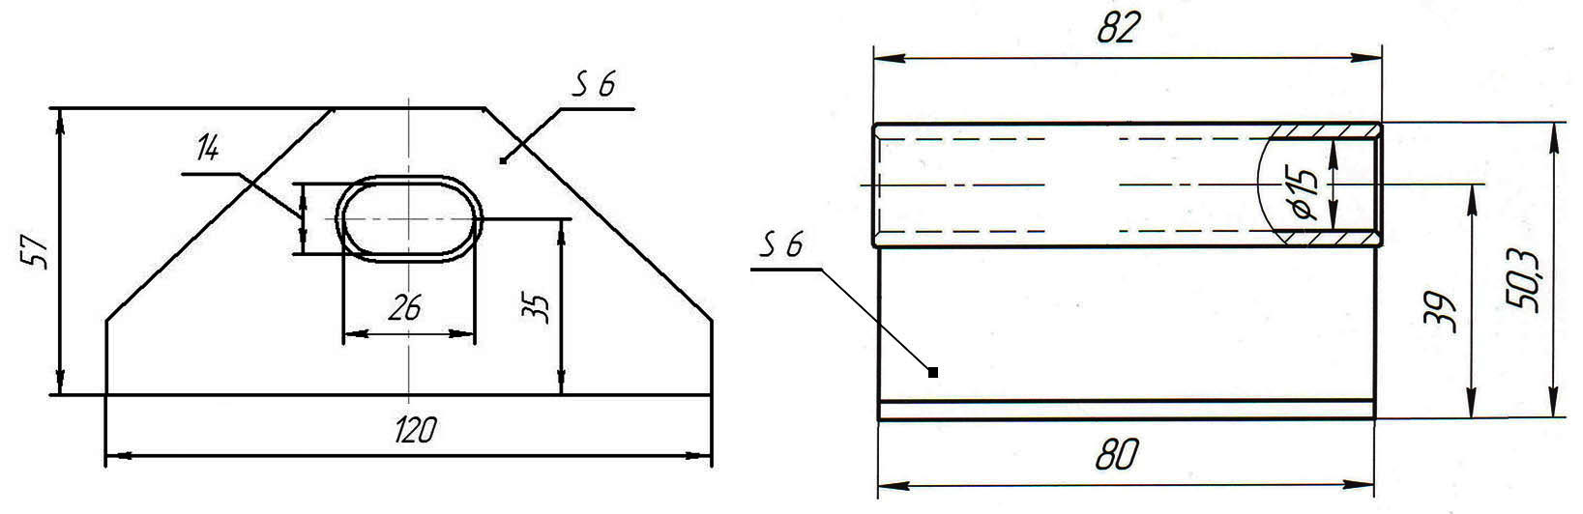
Рис.3. Габаритные и присоединительные размеры консоли и проушины приварных

2.12. ВНИМАНИЕ! При необходимости потребителя установить проушину большего размера, изготавливаются пластины проушины с размерами, соответствующие типоразмерам присоединительных балок, составу и толщине накрытий монтажных горизонтов, если они имеются.
2.13. ВНИМАНИЕ! Производитель оставляет за собой право на внесение незначительных изменений, улучшающих потребительские качества изделия. В связи с чем, внешний вид и исполнение консолей и проушин приварных может несколько отличаться от заявленного в паспорте.

3._Правила использования и рекомендации по эксплуатации
3.1. ВНИМАНИЕ! Перед использованием данного оборудования необходимо:
- прочитать настоящий паспорт и понять инструкцию по эксплуатации;
- пройти специальную тренировку по его применению;
- ознакомиться с возможностями изделия и ограничениями по его применению;
- осознать и принять вероятность возникновения рисков, связанных с применением данного оборудования;
- иметь план спасательных работ и средства для быстрой его реализации на случай возникновения сложных ситуаций в процессе применения данного оборудования.
3.2. Всё оборудование необходимо использовать только в соответствии с инструкциями производителя, при этом последний не несет никакой ответственности за повреждения, травмы или смерть пользователя в результате неправильного использования или изменений (самостоятельной модификации) продукции.
3.3. Пользователь в любом случае несет самостоятельную ответственность за то, что он правильно понял и безопасно использует данное оборудование, только для предназначенных целей, и что он применяет все надлежащие меры безопасности при работе на высоте. И если вы не в состоянии или находитесь не на соответствующей должности, чтобы принять на себя эту ответственность, не используйте данное оборудование.
3.4. Консоли и проушины приварные поступают к потребителю в готовом виде, поэтому нуждаются в установке на структуру, которая осуществляется в следующем порядке:
- подберите место для установки консоли и/или проушины, учитывая специфику материала металлоконструкции и горизонта структуры (горизонтального, вертикального, потолочного или наклонного);
- учитывая специфику материала металлоконструкции и ее типоразмеров, выберите соответствующий тип сварки, ее параметры, размеры электродов, толщину (катет) сварного шва и т.д., обусловленных прочностными требованиями монтируемой гибкой анкерной линии;
ВНИМАНИЕ! Сварку концевых и промежуточных анкеров к элементам структуры должны выполнять специалисты, аттестованные в соответствии с РД 03-495-02. Сварные швы следует выполнять сплошными двусторонними по контуру прилегания деталей с плавным переходом к основному металлу катетом 6 мм типа С12, У7 и Т7 по ГОСТ 5264-80, электродами Э42А. Допускаются сварные швы по ГОСТ 14771-76.
ВНИМАНИЕ! Помните, что прочность выбранной для монтажа металлоконструкции может не соответствовать (быть ниже) прочности присоединяемых с помощью сварки анкерных устройств (консоли и/или проушины), поэтому особенно внимательно подбирайте место для установки изделий с целью избежать подобных проблем.
- вставьте в анкерное отверстие в зависимости от вида изделия (в консоль – трос, в проушину – стандартные монтажные присоединительные элементы (карабины или скобы Шакле) путем заведения (разомкнутого карабина или ножки шакла), зафиксируйте их соответствующим образом);
- изделие готово к эксплуатации.
3.5. ВНИМАНИЕ! Консоль промежуточная совместима с системой непрерывной страховки типа «СКОБА», но не совместима с системой «КАЛИБЕР», по причине того, что и пластина, и трубка имеют увеличенные (для прочности) толщину и диаметр, и тандем-каретка КАЛИБЕР в этом случае просто не проходит.
3.6. ВНИМАНИЕ! Данное изделие не должно подвергаться нагрузке, превышающей предел его прочности и использоваться в ситуациях, для которых оно не предназначено. Игнорирование этих предупреждений может привести к серьёзным травмам и даже к смерти.

4._Техническое обслуживание, периодическая проверка, условия хранения и транспортировки
4.1. Для безопасной эксплуатации изделий все их составные элементы подвергаются визуальному и функциональному осмотру работником перед и во время каждого использования, чтобы убедиться в возможности правильной и безопасной их эксплуатации.
4.2. Для безопасной эксплуатации изделий необходимо перед каждым использованием проводить их осмотр на наличие механических дефектов, трещин, коррозии, деформации и других повреждений частей изделия.
4.3. Один раз в течение 12 месяцев с момента первого использования составные элементы изделия должны быть проверены более тщательно (право проведения детальной проверки делегируется компетентному лицу/лицам пользователя). Таким же осмотрам подлежат изделия, хранящиеся на складе более одного года, и/или вводимые в эксплуатацию.
4.4. Консоли и проушины, противостоявшие рывку или вводимые в эксплуатацию, кроме осмотра должны пройти проверку испытанием статической нагрузкой, которая проводится по месту стационарной установки тестируемых изделий, и составляет 75% от предельно допускаемой рабочей нагрузки (WLL), указанной в технической характеристике изделий (Табл.1), в течение времени, равного 3 мин ±10 с. Для этого может быть использован эталонный контрольный груз или натяжитель с динамометром. Прикладывать нагрузку следует в зависимости от вида изделия следующим образом: для консоли – путем заведения отдельного троса в отверстие трубки проушины, формированием из него петли с прикреплением к ней грузозахватного элемента для прикладываемой нагрузки; для проушины – прикладыванием нагрузки к соединительному элементу, вставленному в анкерное отверстие. Если после проведения испытаний груз удержан, а при последующем осмотре изъянов в изделиях не выявлено, изделия годны к дальнейшей эксплуатации.
4.5. Сварные швы прикрепления изделий к опорной металлоконструкции тестируется параллельно (в ходе испытаний, описанных в п.4.4), так как изделия в ходе эксплуатации становятся неотъемлемой частью всей опорной металлоконструкции.
4.6. Дополнительные съемные устройства (стандартные монтажные скобы и пр.), используемые совместно с изделиями, эксплуатируются и проходят осмотр согласно соответствующих паспортов и рекомендаций производителя.
4.7. Результаты всех детальных проверок должны быть записаны в отдельный журнал, а записи должны быть сохранены во время всего срока эксплуатации изделия. Дата осмотра и дата следующей инспекции должна заноситься в бланк осмотра изделия.
4.8. Проверке подвергаются все компоненты изделия на предмет наличия следующих механических дефектов и повреждений:
- трещины и деформации на поверхности корпусов изделий;
- глубокая коррозия, не пропадающая после обработки мелкой наждачной бумагой.
4.9. По результатам осмотра должны демонтироваться, изыматься из дальнейшей эксплуатации и заменяться исправными следующие изделия, если:
- оборудование не удовлетворило требованиям при осмотре;
- износ анкерных отверстий более чем на 5% от исходных размеров;
- износ остальных конструктивных элементов изделия должен составлять не более 10% от первоначальных размеров.
При наличии перечисленных механических дефектов, трещин, деформации и других повреждений, а также относительных перечисленных показателей изношенности на величины более тех, что указаны ранее, эксплуатация изделий ЗАПРЕЩАЕТСЯ!
4.10. Также следует немедленно выбраковывать любое оборудование, если невозможно убедится в том, что изделие можно однозначно идентифицировать с его паспортом и журналом проверок; если оборудование деформировано, в том числе и вследствие воздействия сильного рывка или большой нагрузки.
4.11. ВНИМАНИЕ! Чтобы избежать дальнейшего использования выбракованного оборудования, его следует уничтожить.
4.12. Иногда на поверхности металлических изделий и их компонентов появляются признаки лёгкой ржавчины. Если ржавчина имеет только поверхностный характер, изделие можно использовать в дальнейшем без ограничений, но, если ржавчина наносит ущерб прочности нагружаемой структуры или её техническому состоянию, изделие необходимо немедленно демонтировать и изъять из эксплуатации.
4.13. Изделия, не вводившиеся в эксплуатацию, следует хранить в сухом помещении, оберегать от воздействия агрессивных химических веществ. При длительном хранении на срок более полугода, изделие подвергнуть консервации и упаковке. Для этого изделие требуется дополнительно покрыть консервационной смазкой К-17 ГОСТ 10877–76.
4.14. Разрешается транспортировать любым видом транспорта при условии защиты от механических повреждений, атмосферных осадков и воздействия агрессивных сред.

5._Гарантии изготовителя
5.1. Качество изготовления обеспечивает сохранение основных характеристик изделий при отсутствии механического износа и надлежащем хранении в течение всего срока их эксплуатации.
5.2. ВНИМАНИЕ! Срок эксплуатации изделий зависит от интенсивности их использования. Факторы, ведущие к сокращению срока службы изделия, включают: способ и интенсивность использования, повреждения частей изделий, контакты с агрессивными химическими веществами, воздействие морской среды, экстремально высокая температура, абразивный износ, порезы, сильные удары, ошибки при использовании и хранении.
5.3. ВНИМАНИЕ! В исключительных случаях возможна выбраковка некоторых изделий уже после первого использования, что зависит от того, как, где и с какой интенсивностью происходила их эксплуатация (жёсткие условия, экстремальные нагрузки и температуры, воздействие химических веществ и т. п.).
5.4. Срок гарантии на изделия составляет 12 месяцев со дня продажи. В течение гарантийного срока дефекты изделий, выявленные потребителем и возникшие по вине изготовителя, предприятие-изготовитель обязуется устранить в течение одного месяца со дня получения рекламации и самих изделий. Срок устранения гарантийных дефектов не входит в срок гарантии.
5.5. Гарантия не распространяется на следующие случаи: нормальный износ, окисление, изменение конструкции или переделка изделий, неправильное хранение и плохой уход, повреждения, вызванные небрежным отношением к изделиям (в том числе механические повреждения инородными предметами.), а также использование изделий не по назначению.
Гарантийные обязательства также не распространяются на покупные комплектующие, не изготавливаемые ТМ KROK (в частности, на стандартные монтажные присоединительные элементы: карабины или скобы Шакле); элементы изделий, модифицированные потребителем; либо изделия в целом, использовавшиеся с нарушением правил эксплуатации, транспортировки или хранения, а также на изделия, имеющие механический износ или механические повреждения инородными предметами.
5.6. Производитель не несет никакой ответственности за риски, повреждения, травмы или смерть пользователя, возникшие в результате неправильного или нецелевого использования, а также изменений в конструкции (самостоятельной модификации) изделий.
5.7. ВНИМАНИЕ! Покупатель изделий должен сам определить, отвечает ли этот продукт его требованиям. Работодатели и пользователи принимают на себя окончательную ответственность за выбор и использование любого рабочего оборудования. Изготовитель не несёт ответственности за нецелевое или неправильное использование изделий.

6. Комплектность и свидетельство о соответствии
6.1. Изделие проверено на соответствие нормативно-технической документации и признано годным к эксплуатации.
6.2. Присвоен заводской номер № ________________________________________________
(в случае продажи нескольких изделий одного вида допускается перечисление присвоенных заводских номеров).

6.3. Дата изготовления __________________________________________

6.4. Дата продажи _______________________________________________

6.5. Подпись лица, ответственного за приёмку изделия____________________

6.6. Печать (штамп) предприятия-изготовителя М.П.

Журнал периодических проверок на пригодность к эксплуатации

Дата | Обнаруженные повреждения, произведенный ремонт и прочая соответствующая информация | Должность, ФИО и подпись ответственного лица | Пригодность к эксплуатации

